摘 要
正文

关键词：；；；
ABSTRACT
To improve the re

Key Words: seismic data;

目 录
1 绪论 1
1.1 选题背景 1
1.2 发展及研究现状 1
1.3 选题意义 1
1.4 论文结构 1
2 开发工具的简要介绍 1
3 需求分析 1
3.1 功能需求分析 1
3.2 数据库E-R模型分析及数据词典 1
4 总体设计 1
4.1 系统功能模块设计 1
4.2数据库模型设计 1
5 详细设计及实现 1
5.1 系统主要功能设计 1
5.2 系统界面设计 1
5.3 主要模块详细设计及实现 1
6 系统测试 2
6.1 测试范围 2
6.2 系统功能测试 2
6.3 系统性能测试 2
7 结束语 2
致 谢 2
参考文献 2

1 绪论

1.1 选题背景
互联网的发展使得当今的信息传送速度比以往提高很多，而移动通讯的发展使得我们获取信息的方式更加快捷方便。随着手机等其他移动设备的普及以及网络带宽的提升，基于手机这一移动设备开发各类信息服务系统已成为当前热点与必然趋势。对于煤炭企业来说，煤质管理是影响煤炭企业效益的关键因素之一。对相关煤质信息的处理可以由人工录入管理系统的方式进行操作，而怎样才能方便快捷地查询到相关信息也成为了煤炭企业的关键需求。同时随着Wi-Fi和4G 的日益成熟，智能手机的功能越来越强大，但手机价格却越来越低廉，这都使大量仅拨打电话发送短信的普通用户成为用手机上网的智能手机用户。于是将煤质信息查询功能在在移动终端特别是Android平台上实现，不仅会给用户带来强烈的新鲜感和良好的用户体验，更是能够为用户提供实时的煤质相关信息。

1.2 发展及研究现状
目前，煤炭行业中多以B/S架构建设综合的煤质管理信息系统，将煤炭生产矿井、洗煤厂、云霄公司等企业之间以及企业内部煤质、生产、运销、调度等相关信息进行整合，从而较好地实现了煤质相关信息的及时、准确传送，为煤炭生产、销售的各个环节进行全面管理。但是，该类系统整合的信息查询服务往往通过网页进行浏览，不能随时随地进行查询，对信息的时效性有一定的影响。
该项目为煤质管理信息系统的子系统，在Android手机客户端实现煤质信息查询功能。用户不在受到条件限制，使用手机便可以对煤质信息进行实时查询与浏览，极大地增加了信息获取的效率。因此，为庞大的煤质管理信息系统设计与开发一款手机客户端查询子系统是必然的研究趋势。

1.2.1类似信息查询服务手机客户端的研究与设计
A.2013年孟媛中指出：随着我国铁路网的不断完善和拓展，铁路交通几乎覆盖了全国的每一个角落。作为一种快速，安全，便利的交通工具，火车成为普通大众出行的首选。由此带来对火车信息的查询成为一种普遍、适用的需求。通常，火车线路和时刻会因一些突发情况而做出必要的更改，比如临时增开车次或列车时刻的调整，这些信息的变化人们都无法及时获得，从而给人们搭乘火车出行带来了一定的困扰。尤其对于那些经常出差或者喜欢旅行的人们来说，如果不能及时方便地查到需要的列车时刻信息和线路信息，就不能做出合理的计划，影响整个出行。现如今，手机已经与人们的生活息息相关，成为人们生活的必需品。所以，将火车信息查询系统移植到智能手机平台，能够为人们的出行提供更加便捷和强大的信息保障。其客户端功能结构如图2-1所示：
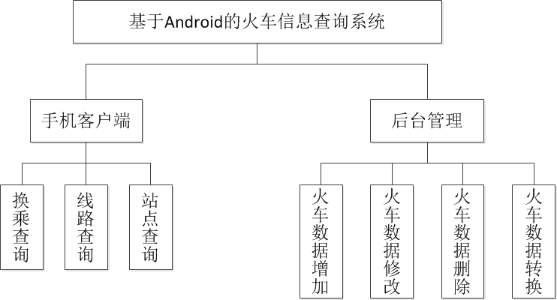
图1-1 孟媛的火车信息查询系统功能结构图
能够实现离线查询，不需要上网，即使手机没有信号，一样能够实现查询，用户不需要去支付上网费或流量费。
对于系统安全性的要求，孟媛在论文中指出：从系统架构角度考虑，本系统设计方式是独立运行在手机中的应用程序，不同于 C/S 或 B/S 架构对服务器和网络有很强的依赖性，也就不存在网络病毒入侵或网络攻击的可能性，所以在网络安全方面是比较放心的。从开发的角度考虑，Android 系统的安全性主要从两个方面得以体现：第一是权限管理方面。权限作为 Android 平台一种安全机制，主要是用来限制某应用程序访问受限的资源和 API。在默认的情况下，Android 应用程序不会被授予任何权限，不会允许它们去访问设备上的受保护资源，从而保证了它们的安全性。
B.郝建民中指出：高校数字化校园建设的水平直接体现了该校信息管理的水平。各高校在深入开展教学体制改革的同时，建设高水平的数字化校园系统已然成为考核高等院校综合管理水平的指标之一。以往传统的数字化校园系统是以PC机为终端设备，利用互联网技术及计算机手段实现学校在行政管理、学生管理等方面的信息化管理，但传统的数字化校园系统的一项缺点是无法随时随地的进行信息查阅、信息互动等应用，教师、学生只是被动的通过海报、广告栏、电子显示屏、校园网获得信息资源，而这些信息资源往往带有滞后性。为了弥补这些信息资源滞后性带来的不足，各高校纷纷釆用无线互联网技术，通过校园无线网络，在校师生就可以使用智能手机在校园里随时随地的对互联网进行连接，随时随地通过互联网获取教学、科研、就业等各种信息。其客户端功能结构如图2-2所示：
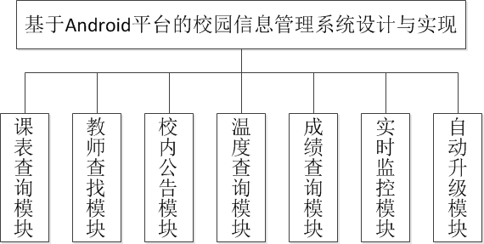
图1-2 郝建民的校园信息管理系统功能结构图
在系统框架与设计模式选择上，郝建民在论文中指出：多个模块架构均采用的是C/S模式即客户端/服务器的体系结构。客户端是基于Android平台进行开发程序，通过无线网络与互联网建立连接，实现服务器与Android客户端之间的即时通讯。Android系统按照MVC（ModelViewController）设计模式，将应用程序的界面设计与功能控制设计分离，从而可以单独地修改用户界面，而不需要去修改程序代码。
C.2004年李志宏中指出：在洗煤厂的生产过程中,煤炭质量化验分析作为重要的一个生产环节，是调节生产工艺的直接因素，也是保证产品质量的关键所在。因此洗煤厂煤质管理信息系统的设计要求是实现计划科、运销科、煤质科、生产科以及洗选车间等部门生产信息的计算机网络管理，为企业管理人员提供原始的、及时的生产信息及历史资料，便于管理人员进行生产情况预测和产品结构优化。同时从实用性、安全性、可靠性、可扩充性及先进性考虑，系统采用星型拓扑的以太网(Ethernet)，并且采用Client/Server分布式应用处理。其系统功能结构如图2.3所示：
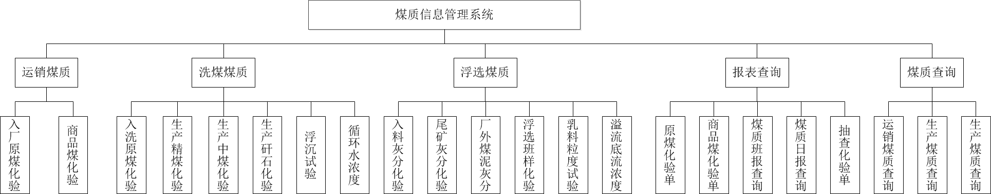
图1-3 李志宏的煤质信息管理系统功能结构图
在C/S体系结构中，数据存储层处于服务器上，应用层和用户界面层处于客户机上，客户机负责管理用户界面,接收用户数据、处理应用逻辑、生成数据库服务请求，并将服务请求发送给服务器，同时接收服务器返回结果；服务器集中负责对数据进行管理，接收客户机的服务请求并进行处理，并将处理结果返回给客户机。C/S体系结构可以降低网络线路的高负荷,提高网络的利用率，甚至在一定程度上避免了网络阻塞的问题；另外，C/S体系结构还具备客户机、服务器软件、硬件平台无关性的优点。

1.3 选题意义
当前国内的煤炭企业中，大多已具备较为完善的煤质信息管理系统，但煤质信息查询服务还存在着效率低下和时效性低的问题。随着移动互联网的普及，通过开发基于Android手机的煤质信息查询客户端，煤炭企业煤质管理工作将进一步得到加强，且具有重要的现实意义：
（1）各个相关单位、相关工作人员可以快捷地进行信息查询服务，实现煤质信息的共享、查询和传递，更好地支持管理决策，为企业内部信息交流提供更人性化的服务。
（2）开发基于Android手机的煤质信息查询客户端后，煤质信息可以再计划、运销、煤质、生产部门和洗选车间等部门进行快速传递，从而把各个相关部门有机结合在一起，提高信息传递效率，降低因信息滞后而导致的问题发生率。
（3）便于煤质管理人员对煤质信息进行跟踪。这样无论在煤炭生产加工和销售工程中出现煤质偏差都能及时发现问题，避免煤质事故的发生，极大地提高了煤质管理人员的工作效率。

1.4 论文结构
强化对于Android的理解，了解C/S软件体系结构的实际意义，加深对Android开发的知识补充和对数据库优化性能方面的能力。进一步加深对Android开发的理解，掌握界面的控制，跳转，参数的来回传递等方面的知识。本篇文章主要分为七个章节。
第一章：绪论，主要介绍论文的研究现状、选题背景以及选题意义。
第二章：开发工具的简要介绍。对Hibernate、Java、MySQL、HTTP网络通信、Servlet、TomCat服务器、JSON及Android等相关技术做一简介。
第三章：需求分析，从介绍需求分析方法开始，对煤质管理信息系统之手机查询客户端从功能需求和数据处理等方面进行分析，最后建立起系统的E-R模型图。
第四章：总体设计，主要包括系统的数据库设计和各个功能模块的设计。
第五章：详细设计，主要包括系统类图的设计和系统各个模块业务逻辑的处理以及界面对应的响应。
第六章：系统测试，主要包括测试用例构成及其测试和功能测试。
第七章：结束语。

2 可行性研究

2.1 Android

2.1.1 Android平台简介
Android是Google在2007年11月5日公布的基于Linux平台的开源智能手机移动平台名称。该平台由操作系统、中间件、用户界面和应用软件组成，是首个为移动终端打造的真正开放和完整的移动软件。其具有开封性、平等性、无界性、方便性与硬件丰富性五大特点。
Android自推出以来，发展非常迅速。一方面是因为Google的大力扶持。Google公司看重Android移动软件的开源和标准化优势，并希望这些优势能对在移动产业创新过程中，帮助解决遇到的障碍，有助于完成随时随地为每个人提供信息服务的开放式生态系统的构建和实现。另一方面，Android自身所具有的开放、应用程序相互平等、应用程序之间沟通无限制的优势有也是其快速发展的重要原因。版本从开始的1.5已发展到现在的4.0版本。功能也随之不断扩展和日益强大。

2.1.2 Android开发平台架构
Android开发平台架构有五部分组成。分别是Linux Kernel（Linux内核）、Android Runtime（Android执行环境）、Libraries（函数库）、Application Framework（应用程序框架）、Applications（应用程序层），如图2-1所示。
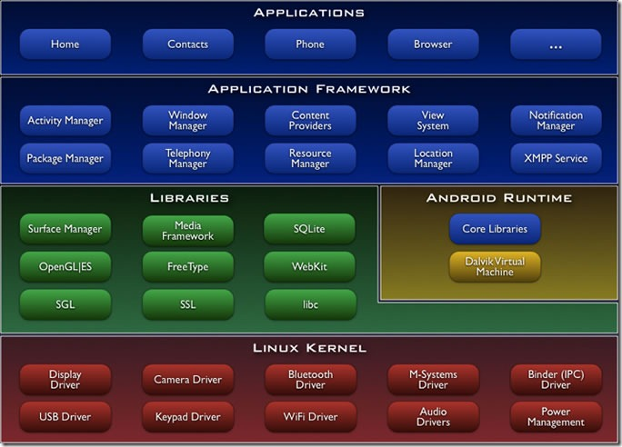
图2-1 Android开发平台架构图

2.2 Hibernate
Hibernate是一个开放源代码的对象关系映射框架，它对JDBC进行了非常轻量级的对象封装，并将POJO与数据库表建立映射关系，是一个全自动的ORM框架，Hibernate可以自动生成SQL语句，自动执行，使得Java程序员可以轻松的使用对象编程思维来操纵数据库。Hibernate可以应用在任何使用JDBC的场合，既可以在Java的客户端程序使用，也可以在Servlet/JSP的移动应用中使用。其主要具有以下五个特点：
（1）将对数据库的操作转换为对Java对象的操作，从而简化开发。通过修改一个“持久化”对象的属性从而修改数据库表中对应的记录数据。
（2）提供线程和进程两个级别的缓存提升应用程序性能。
（3）有丰富的映射方式将Java对象之间的关系转换为数据库表之间的关系。
（4）屏蔽不同数据库实现之间的差异。在Hibernate中只需要通过“方言”的形式指定当前使用的数据库，就可以根据底层数据库的实际情况生成适合的SQL语句。
（5）非侵入式的特点。Hibernate不要求持久化类实现任何接口或继承任何类，POJO即可。

2.3 HTTP
HTTP协议是一种用于分布式、合作式的多媒体信息系统的应用层协议，它在1990年WWW全球信息刚刚起步的时候就得到了应用。HTTP协议是一种请求/响应协议，在与主机建立连接后，客户以请求方法、URL和协议版本的形式向服务器发送请求，随后是类 MIME信息（包括请求修改，客户信息和可能的正文内容）。服务器用包括消息协议版本和一个成功或错误代码的状态行进行应答，随后也是类 MIME信息（包括服务器信息，实体维护信息和可能的实体内容）。
在本系统中，需要与服务器进行频繁而又大量的数据传送，客户端将查询请求发送到服务器，服务器在响应后将查询结果返回给客户端。因此，本系统采用HTTP进行数据传输和解析。

2.4 MySQL
开放源代码数据库管理系统(DBMS)逐渐受到人们的关注,并已经成功地应用到多种系统之中,MySQL是其中比较出色的一个。它具有功能强、使用简便、管理方便、运行速度快、安全可靠性强等优点,用户可利用许多语言编写访问MySQL数据库的程序。现在很多的网站、企业局域网和个人资料库都是用MySQL作为后台数据库。
MySQL的基本的操作流程：当一个任务运行时，MySQL将其分成两块。一个在客户端运行，客户端通过与用户的交互向服务器发出操作请求，并将返回的数据解析显示给用户。另一个在服务器端运行，服务器负责对数据存储和管理，当客户端发来请求后服务器对数据库进行操作并得到结果数据，然后将这些结果数据发送回客端。
综上所述，系统选取 MySQL作为系统服务器端数据库，以存储相关煤质信息。

2.5 Servlet
Java Servlet是运行在Web服务器或应用服务器上的程序，它是作为来自Web 浏览器或其他HTTP客户端的请求和HTTP服务器上的数据库或应用程序之间的中间层。
通过使用Servlet，可以收集来自移动客户端或者网页表单的用户输入，呈现来自数据库或其他源的记录。相比于传统的CGI（Common Gateway Interface，公共网关接口）实现的程序，Servlet有以下五点优势：
（1）性能优越；
（2）Servlet在服务器的地址空间内执行。这样它就没有必要再创建一个单独的进程来处理每个客户端请求；
（3）Servlet是独立于平台的，因为它们是用Java编写的；
（4）服务器上的Java安全管理器执行了一系列限制，以保护服务器计算机上的资源。因此，Servlet是可信的；
（5）Java类库的全部功能对Servlet来说都是可用的。它可以通过Sockets和RMI机制与Applets、数据库或其他软件进行交互。
下图显示了Servlet 在 Android应用程序中的位置。
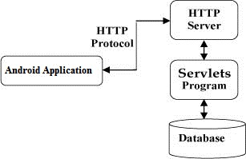
图2-2 Servlet 在 Android应用程序中的位置

2.6 TomCat服务器
Tomcat是Apache软件基金会（Apache Software Foundation）的Jakarta项目中的一个核心项目，由Apache、Sun和其他一些公司及个人共同开发而成。由于有了Sun的参与和支持，最新的Servlet和JSP规范总是能在Tomcat中得到体现，Tomcat 5支持最新的Servlet 2.4 和JSP 2.0 规范。因为Tomcat 技术先进、性能稳定，而且免费。Tomcat服务器是一个免费的开放源代码的Web应用服务器，属于轻量级应用服务器，在中小型系统和并发访问用户不是很多的场合下被普遍使用，是开发和调试JSP程序的首选。

2.7 JSON
JSON（JavaScript Object Notation，JS对象标记）是一种轻量级的数据交换格式。它是基于ECMAScript规范的一个子集，采用完全独立于编程语言的文本格式来存储和表示数据。简洁和清晰的层次结构使得 JSON 成为理想的数据交换语言。 易于人阅读和编写，同时也易于机器解析和生成，并有效地提升网络传输效率。

3 需求分析

3.1 功能需求分析
对于煤质管理信息系统之手机查询客户端，本文采用从界面功能的角度来进行分模块的设计，主要分为以下4个模块：登陆界面模块，首页界面模块，查询界面模块，日报添加界面模块。对于这4个模块的功能需求分析具体如下：

3.1.1 登陆界面模块
用户在打开应用后，会在登录界面完成账号密码的输入，从而完成登陆，
跳转到主页面。

3.1.2 首页界面模块
正确登录后，进入首页，该页面可以查看最新的预销售煤质日报、工作面月计划与工作面煤质情况。

3.1.3 查询界面模块
在程序底部的菜单栏中点击查询按钮，进入查询页面。
- 毛煤报表
用户可通过选择采集时间、工作面，从而查看某个或者全部工作面的毛煤煤质信息。详细用例图如图3-1所示。
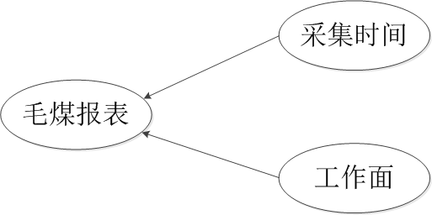
图3-1 毛煤报表用例图
- 月计划
用户可通过选择月份，从而查看毛煤煤质月计划或者商品煤煤质月计划。
- 展开图
用户可通过选择工作面，从而查看该工作面的发热量展开图。
- 商品煤
用户可通过选择日期，从而查看该日的预销售煤质日报。
- 通知
用户可浏览最近十条有管理员发布的通知。
- 地质写实
用户可通过选择工作面，从而查看该工作面的工作面展开图。

3.1.4 日报添加界面模块
在程序底部的菜单栏中点击添加按钮，进入日报添加页面。
用户通过选择煤样来源、设置采集时间、填写全水、灰分、含硫量与低发热量，就可以将填写的预销售煤质日报信息上传到服务器中进行存储。

3.2 数据库E-R模型分析及数据词典
通过对系统功能的分析，系统中主要有毛煤报表、预销售煤质日报、商品煤煤月计划、工作面、煤样来源、用户等实体类。各个实体类的属性如下所示。

3.2.1 用户实体模块
用户实体的属性主要包括用户编号、用户账号、用户密码等属性。具体如图3-2所示。
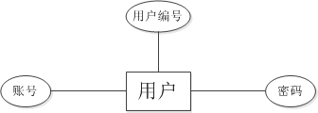
图3-2 用户E-R图
对应实体中的主要属性的数据项如表3-1所示。
表 3-1 用户数据项表
数据项 | 字段名表 | 数据类型 | 数据长度 | 含义说明
用户编号 | id | int | 5 | 标识用户的信息
账号 | username | varchar | 10 | 用户账号
密码 | password | varchar | 20 | 用户密码

3.2.2 消息通知实体模块
消息通知实体的属性主要包括通知编号、通知时间、通知内容等属性。具体如图3-3所示。
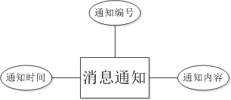
图3-3 消息通知E-R图
对应实体中的主要属性的数据项如表3-2所示。
表 3-2 消息通知数据项表
数据项 | 字段名表 | 数据类型 | 数据长度 | 含义说明
通知编号 | id | int | 5 | 标识通知的信息
通知时间 | date | timestamp | / | 通知的时间
通知内容 | content | varchar | 40 | 通知的内容

3.2.3 煤质来源实体模块
煤质来源实体的属性主要包括煤源编号、煤源名称等属性。具体如图3-4所示。

图3-4 煤质来源E-R图
对应实体中的主要属性的数据项如表3-3所示。
表 3-3 煤质来源数据项表
数据项 | 字段名表 | 数据类型 | 数据长度 | 含义说明
煤源编号 | id | int | 5 | 标识煤源的信息
煤源名称 | name | varchar | 15 | 煤源的名字

3.2.4 工作面实体模块
工作面实体的属性主要包括工作面编号、工作面名称等属性。具体如图3-5所示。

图3-5 工作面E-R图
对应实体中的主要属性的数据项如表3-4所示。
表 3-4 工作面数据项表
数据项 | 字段名表 | 数据类型 | 数据长度 | 含义说明
工作面编号 | id | int | 5 | 标识工作面的信息
工作面名称 | name | varchar | 15 | 工作面的名字

3.2.5 预销售煤质实体模块
预销售煤质实体的属性主要包括记录编号、煤源编号、水分、灰分、含硫量、发热量、年月日等属性。具体如图3-6所示。
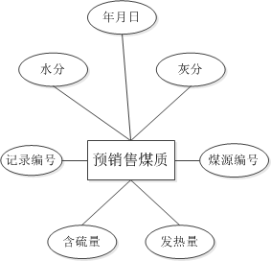
图3-6 预销售煤质E-R图
对应实体中的主要属性的数据项如表3-5所示。
表 3-5 预销售煤质数据项表
数据项 | 字段名表 | 数据类型 | 数据长度 | 含义说明
记录编号 | id | int | 5 | 标识记录的信息
煤源编号 | coalsource_id | int | 5 | 当前记录的煤源编号
水分 | water | float | / | 煤源水分
灰分 | ash | float | / | 煤源灰分
含硫量 | sulphur | float | / | 煤源含硫量
发热量 | hot | float | / | 煤源发热量
年 | year | int | 4 | 记录采集的年份
月 | month | int | 2 | 记录采集的月份
日 | day | int | 2 | 记录采集的某日

3.2.6 工作面毛煤报表实体模块
工作面毛煤报表实体的属性主要包括记录编号、工作面编号、水分、灰分、含硫量、发热量、年月日等属性。具体如图3-7所示。
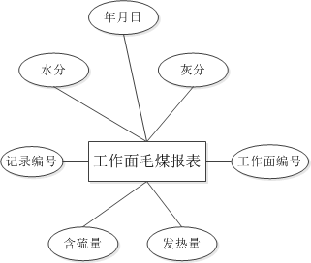
图3-7 工作面毛煤报表E-R图
对应实体中的主要属性的数据项如表3-6所示。
表 3-6 工作面毛煤报表数据项表
数据项 | 字段名表 | 数据类型 | 数据长度 | 含义说明
记录编号 | id | int | 5 | 标识记录的信息
工作面编号 | wf_id | int | 5 | 当前记录的工作面编号
水分 | water | float | / | 工作面毛煤水分
灰分 | ash | float | / | 工作面毛煤灰分
含硫量 | sulphur | float | / | 工作面毛煤含硫量
发热量 | hot | float | / | 工作面毛煤发热量
年 | year | int | 4 | 记录采集的年份
月 | month | int | 2 | 记录采集的月份
日 | day | int | 2 | 记录采集的某日

3.2.7 工作面煤质情况实体模块
工作面煤质情况实体的属性主要包括记录编号、工作面编号、水分、灰分、发热量、年月日等属性。具体如图3-8所示。
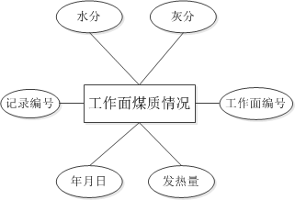
图3-8 工作面煤质情况E-R图
对应实体中的主要属性的数据项如表3-7所示。
表 3-7 工作面煤质情况数据项表
数据项 | 字段名表 | 数据类型 | 数据长度 | 含义说明
记录编号 | id | int | 5 | 标识记录的信息
工作面编号 | wf_id | int | 5 | 当前记录的工作面编号
水分 | water | float | / | 工作面水分
灰分 | ash | float | / | 工作面灰分
发热量 | hot | float | / | 工作面发热量
年 | year | int | 4 | 记录采集的年份
月 | month | int | 2 | 记录采集的月份
日 | day | int | 2 | 记录采集的某日

3.2.8 工作面毛煤月计划实体模块
工作面毛煤月计划实体的属性主要包括记录编号、工作面编号、水分、灰分、发热量、月产出、年月等属性。具体如图3-9所示。
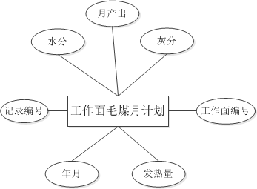
图3-9 工作面毛煤月计划E-R图
对应实体中的主要属性的数据项如表3-8所示。
表 3-8 工作面毛煤月计划数据项表
数据项 | 字段名表 | 数据类型 | 数据长度 | 含义说明
记录编号 | id | int | 5 | 标识计划的信息
工作面编号 | wf_id | int | 5 | 当前计划的工作面编号
水分 | water | float | / | 工作面毛煤月计划水分
灰分 | ash | float | / | 工作面毛煤月计划灰分
发热量 | hot | float | / | 工作面毛煤月计划发热量
月产出 | output | float | / | 工作面毛煤月计划产出
年 | year | int | 4 | 计划制定的年份
月 | month | int | 2 | 计划制定的月份

3.2.9工作面商品煤月计划实体模块
工作面商品煤月计划实体的属性主要包括记录编号、工作面编号、水分、灰分、发热量、月产出、年月等属性。具体如图3-10所示。
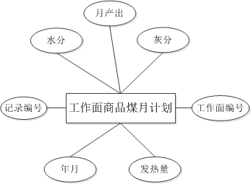
图3-10 工作面商品煤月计划E-R图
对应实体中的主要属性的数据项如表3-9所示。
表 3-9 工作面商品煤月计划数据项表
数据项 | 字段名表 | 数据类型 | 数据长度 | 含义说明
记录编号 | id | int | 5 | 标识计划的信息
工作面编号 | wf_id | int | 5 | 当前计划的工作面编号
水分 | water | float | / | 工作面商品煤月计划水分
灰分 | ash | float | / | 工作面商品煤月计划灰分
发热量 | hot | float | / | 工作面商品煤月计划发热量
月产出 | output | float | / | 工作面商品煤月计划产出
年 | year | int | 4 | 计划制定的年份
月 | month | int | 2 | 计划制定的月份

各个实体间的联系如图3-11所示。
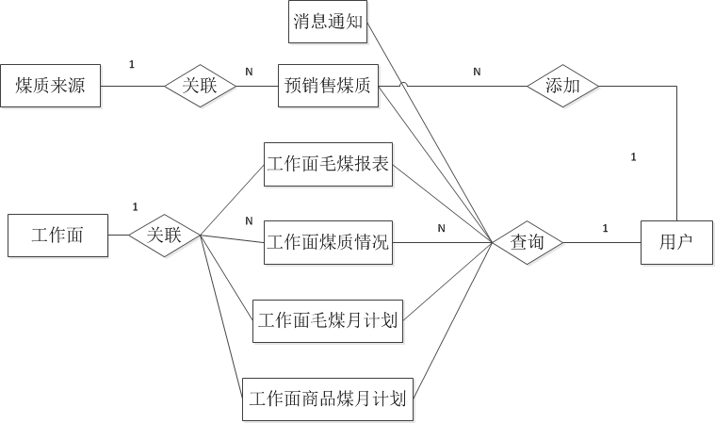
图3-11各个实体间的联系的E-R图

4 总体设计

4.1 系统功能模块设计

4.1.1 系统架构设计及软件功能结构设计
整个系统采用C/S结构，用户可在手机客户端中完成和整个系统的交互。对于所有用户，主要实现的是预销售煤质信息浏览、工作面煤质信息浏览、工作面月商品煤或毛煤月计划查询、报表查询、工作面展开图查询、地质写实查询等功能。上述的所有功能都通过与后台服务器的数据交互来完成的。具体的架构如图4-1所示。
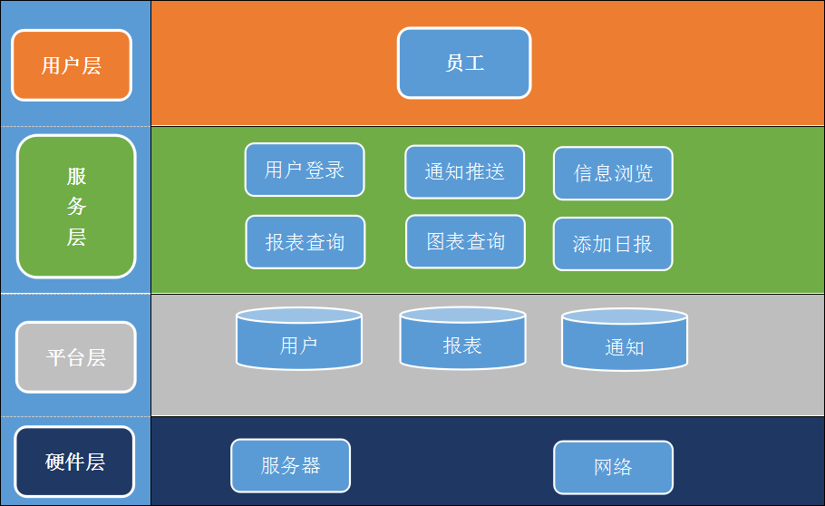图4-1系统架构图

具体的软件功能结构图如图4-2所示。

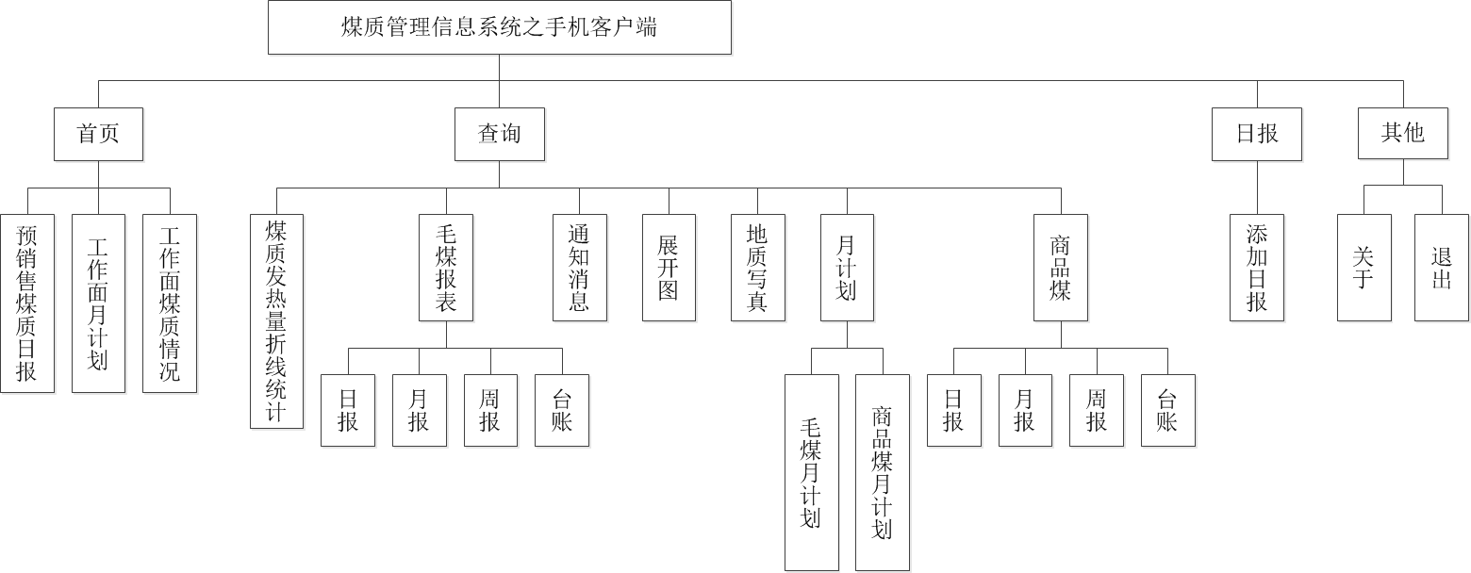

图4-2软件功能结构图

4.1.2 用户功能设计
1.用户登录
用户在登录时，需要输入用户名和密码，如果用户名密码错误，会提示出错信息，直到用户输入正确的信息，完成登录。
相关业务的活动图如图4-3所示。
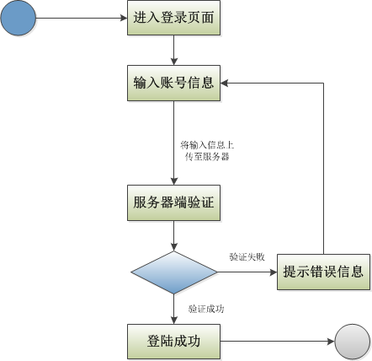

图4-3 用户登录活动图
- 首页信息浏览
用户在完成登陆后，在手机客户端的首页可以查看当日的预销售煤质日报、工作面煤质日报，以及当月的工作面月计划。
相关业务的活动图如图4-4所示。
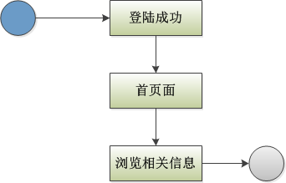
图4-4 首页信息浏览活动图
- 毛煤日报查询
用户在查询页面可以选择查询毛煤日报，通过选择采集时间与工作面（某个工作面或全部工作面），点击生成，可以查看相应采集时间下某个工作面或者所有工作面的毛煤煤质情况。
相关业务的活动图如图4-5所示。
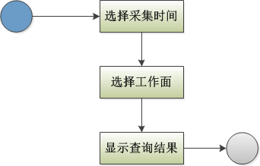
图4-5 毛煤日报查询活动图
- 煤质月计划查询
用户在查询页面可以选择查询月计划，选择查询毛煤月计划或商品煤月计划，之后通过选择查询的月份，点击确定，可以查看相应月份下各工作面的毛煤月计划或商品煤月计划。
相关业务的活动图如图4-6所示。
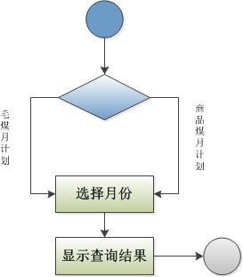
图4-6 煤质月计划查询活动图
- 工作面展开图查询
用户在查询页面可以选择查询工作面展开图，通过选择工作面，可以查看该工作面的采空区热量展开图。
相关业务的活动图如图4-7所示。
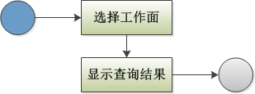
图4-7 工作面展开图查询活动图
- 预销售煤质日报查询
用户在查询页面可以选择查询商品煤，通过选择查询的日期，可以查看所查询日期的所有煤源的预销售煤质日报。
相关业务的活动图如图4-8所示。
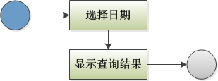
图4-8 预销售煤质日报查询活动图
- 查看系统通知
用户在查询页面可以选择查看系统通知，进入系统通知查看界面，即可查看最新的系统通知，通知包含通知发布时间与通知内容。
- 地质写实图查询
用户在查询页面可以选择查询工作面展开图，通过选择查询的工作面，可以查看该工作面的展开图。
相关业务的活动图如图4-9所示。
图4-9 地质写实图查询活动图
- 日报添加
用户进入日报添加页面，通过选择煤样来源、采集时间，填写全水值、灰分值、含硫量、低发热量，点击保存，即可完成该日报的上传保存工作。
相关业务的活动图如图4-10所示。
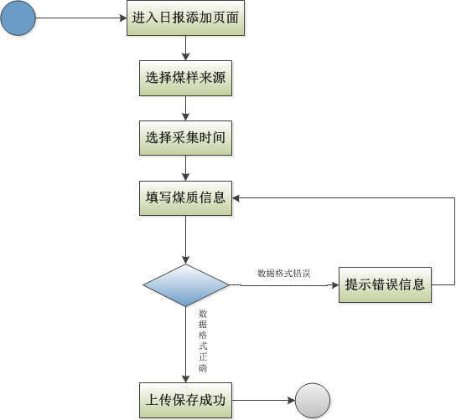
图4-10 日报添加活动图
- 其他
用户可以查看客户端的简要介绍、刷新主页面信息，亦可在完成个人操作后选择退出登录。

4.2数据库模型设计
本手机客户端系统采用MySQL数据库，实现对系统数据的存储。对于系统中各个实体数据的保存，其数据表设计如下：

4.2.1 用户信息表设计
用户编号为主键，为自主生成。用户名、密码用于登录时的验证。具体属性如表4-1所示。
表4-1 用户信息表
编号 | 字段名 | 类型 | 中文名称 | 备注
1 | id | int(5) | 用户编号 | 主键
2 | username | varchar(10) | 用户名 | 非空
3 | password | varchar(20) | 用户密码 | 非空

4.2.2 消息通知表设计
通知编号为主键，为自主生成。通知时间、通知内容为每条通知的信息。具体属性如表4-2所示
表4-2 消息通知表
编号 | 字段名 | 类型 | 中文名称 | 备注
1 | id | int(5) | 通知编号 | 主键
2 | date | timestamp(/) | 通知时间 | 非空
3 | content | varchar(40) | 通知内容 | 非空

4.2.3 煤质来源表设计
煤源编号为主键，为自主生成。煤源名称为相应的煤源信息。具体属性如表4-3所示。
表4-3 煤质来源表
编号 | 字段名 | 类型 | 中文名称 | 备注
1 | id | int(5) | 煤源编号 | 主键
2 | name | varchar(15) | 煤源名称 | 非空

4.2.4 工作面表设计
工作面编号为主键，为自主生成。工作面名称为相应的工作面信息。具体属性如表4-4所示。
表4-4 工作面表
编号 | 字段名 | 类型 | 中文名称 | 备注
1 | id | int(5) | 工作面编号 | 主键
2 | name | varchar(15) | 工作面名称 | 非空

4.2.5 预销售煤质表设计
记录编号为主键，为自主生成。煤源编号是外键，关联煤质来源表。年月日用于查询当日报表。具体属性如表4-5所示。
表4-5 预销售煤质表
编号 | 字段名 | 类型 | 中文名称 | 备注
1 | id | int(5) | 记录编号 | 主键
2 | coalsource_id | int(5) | 煤源编号 | 外键
3 | water | float(/) | 水分 | 非空
4 | ash | float(/) | 灰分 | 非空
5 | sulphur | float(/) | 含硫量 | 非空
6 | hot | float(/) | 发热量 | 非空
7 | year | int(4) | 年 | 非空
8 | month | int(2) | 月 | 非空
9 | day | int(2) | 日 | 非空

4.2.6 工作面毛煤报表表设计
记录编号为主键，为自主生成。工作面编号是外键，关联工作面表。年月日用于查询当日报表。具体属性如表4-6所示。
表4-6 工作面毛煤报表表
编号 | 字段名 | 类型 | 中文名称 | 备注
1 | id | int(5) | 记录编号 | 主键
2 | wf_id | int(5) | 工作面编号 | 外键
3 | water | float(/) | 水分 | 非空
4 | ash | float(/) | 灰分 | 非空
5 | sulphur | float(/) | 含硫量 | 非空
6 | hot | float(/) | 发热量 | 非空
7 | year | int(4) | 年 | 非空
8 | month | int(2) | 月 | 非空
9 | day | int(2) | 日 | 非空

4.2.7 工作面煤质情况表
记录编号为主键，为自主生成。工作面编号是外键，关联工作面表。年月日用于查询当日报表。具体属性如表4-7所示。
表4-7 工作面煤质情况表
编号 | 字段名 | 类型 | 中文名称 | 备注
1 | id | int(5) | 记录编号 | 主键
2 | wf_id | int(5) | 工作面编号 | 外键
3 | water | float(/) | 水分 | 非空
4 | ash | float(/) | 灰分 | 非空
5 | hot | float(/) | 发热量 | 非空
6 | year | int(4) | 年 | 非空
7 | month | int(2) | 月 | 非空
8 | day | int(2) | 日 | 非空

4.2.8 工作面毛煤月计划表
记录编号为主键，为自主生成。工作面编号是外键，关联工作面表。年月用于查询当月计划表。具体属性如表4-8所示。
表4-8 工作面毛煤月计划表
编号 | 字段名 | 类型 | 中文名称 | 备注
1 | id | int(5) | 记录编号 | 主键
2 | wf_id | int(5) | 工作面编号 | 外键
3 | water | float(/) | 水分 | 非空
4 | ash | float(/) | 灰分 | 非空
5 | hot | float(/) | 发热量 | 非空
6 | output | float(/) | 月产出 | 非空
7 | year | int(2) | 年 | 非空
8 | month | int(2) | 月 | 非空

4.2.9 工作面商品煤月计划表
记录编号为主键，为自主生成。工作面编号是外键，关联工作面表。年月用于查询当月计划表。具体属性如表4-9所示。
表4-9 工作面商品煤月计划表
编号 | 字段名 | 类型 | 中文名称 | 备注
1 | id | int(5) | 记录编号 | 主键
2 | wf_id | int(5) | 工作面编号 | 外键
3 | water | float(/) | 水分 | 非空
4 | ash | float(/) | 灰分 | 非空
5 | hot | float(/) | 发热量 | 非空
6 | output | float(/) | 月产出 | 非空
7 | year | int(2) | 年 | 非空
8 | month | int(2) | 月 | 非空

5 详细设计及实现

5.1 系统主要类图设计
系统中主要由用户类、信息类、查询类、数据转换类以及数据传输类组成。查询类通过对数据传输类传输过来的数据进行解析，跳转到相应的查询方法中，并将获取的结果经数据转换类加工处理后再经数据传输类反馈到手机客户端。具体类图如图5-1所示。
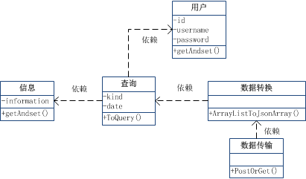
图5-1 系统类图

5.2 系统界面设计
- 登录界面设计
在用户登录界面中，用户通过正确填写账号密码，点击确认按钮即可完成登陆，跳转至主页面。具体如图5-2所示。
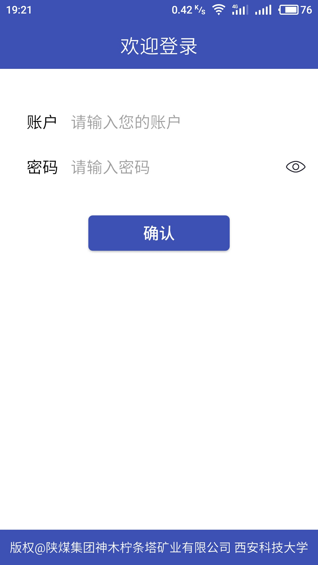
图5-2 登录界面设计
在用户输入完密码后，如果想要查看输入密码是否如愿，则可以点击密码框后面的眼睛图标，即可查看输入的密码。具体变化如图5-3，5-4所示。
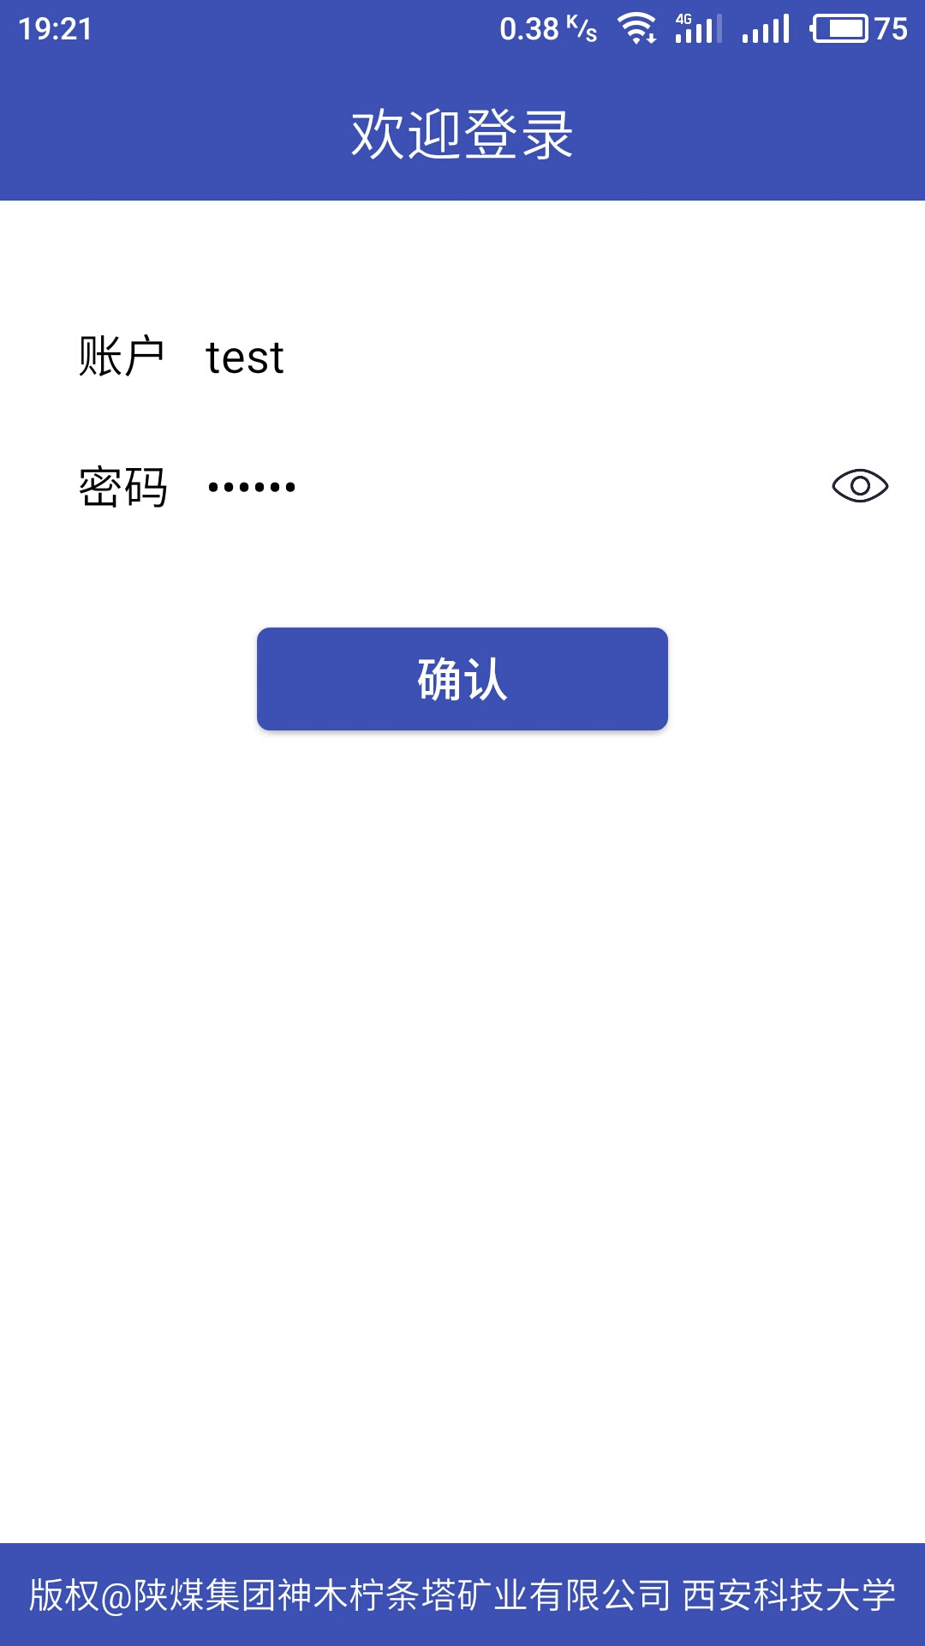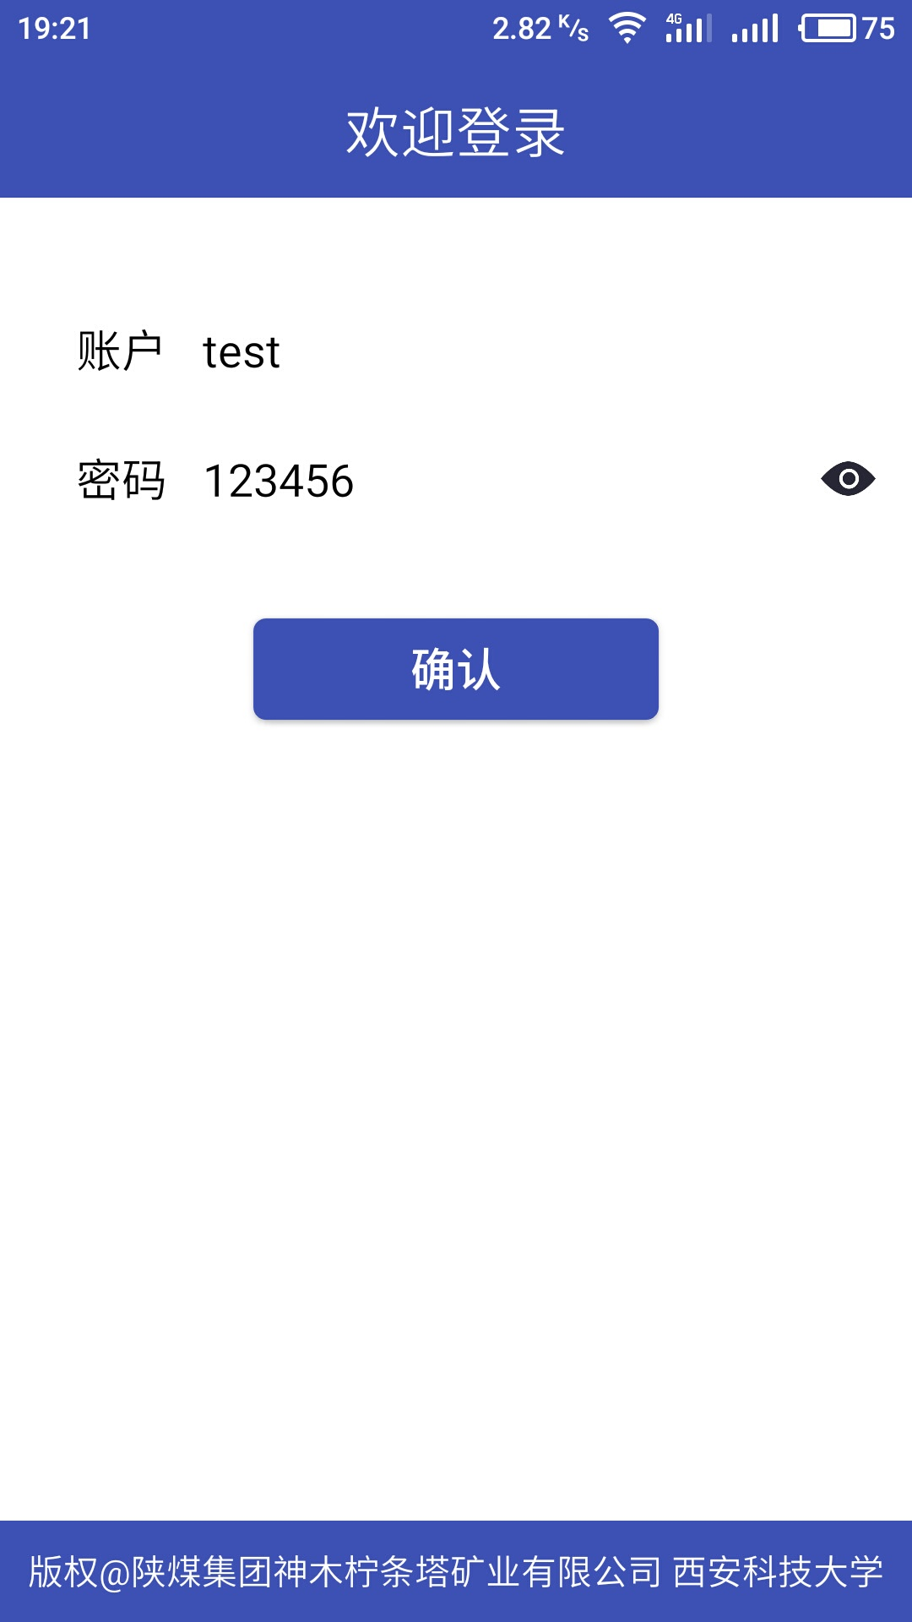
图5-3 输入账号密码 图5-4 查看已输入的账号密码
- 查询界面设计
用户完成登录后，即会跳转到主页面中的查询界面，用户可以在该页面跳转到相应的查询页面，并且可以在底部浏览近期的煤质发热量统计分析表。具体如图5-5所示。
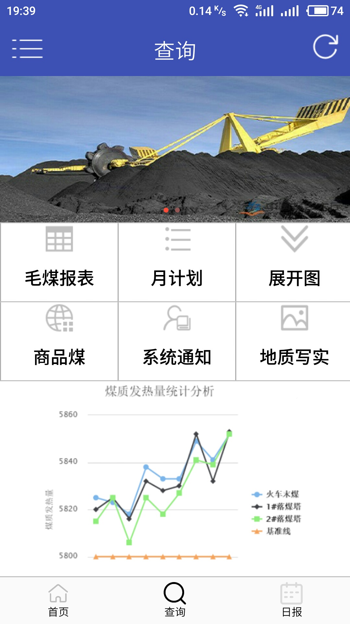
图5-5 查询界面设计
3.首页界面设计
在查询界面的底部菜单栏中，点击首页，即可跳转到首页界面中。在该界面中，用户可以浏览到当日的预销售煤质日报、工作面煤质情况，以及当月的工作面月计划。并且通过界面右上角的刷新按钮，可以刷新界面，从而获取最新的煤质信息。具体如图5-6所示。
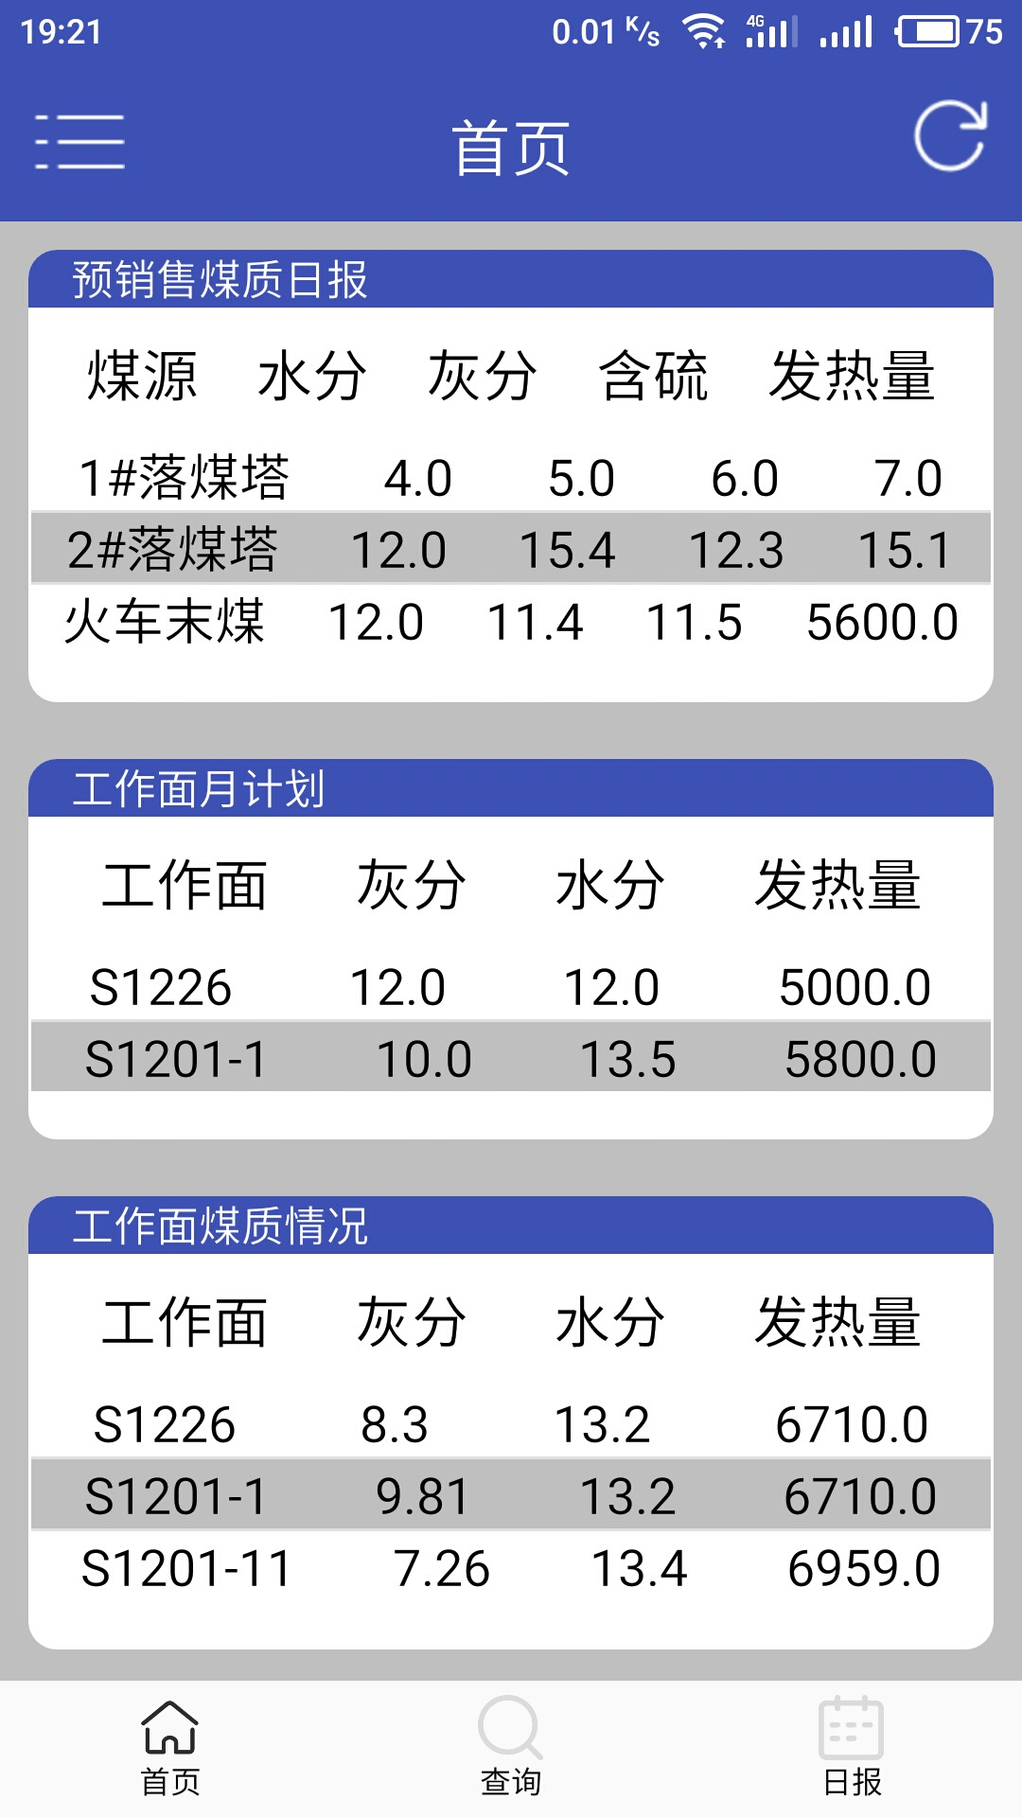
图5-6 首页界面设计
- 日报添加界面设计
在界面的底部菜单栏中，点击日报，即可跳转到日报添加界面。在该界面，用户选择煤质来源、采集时间，填写相关数据，即可完成日报的添加动作。具体如图5-7所示。
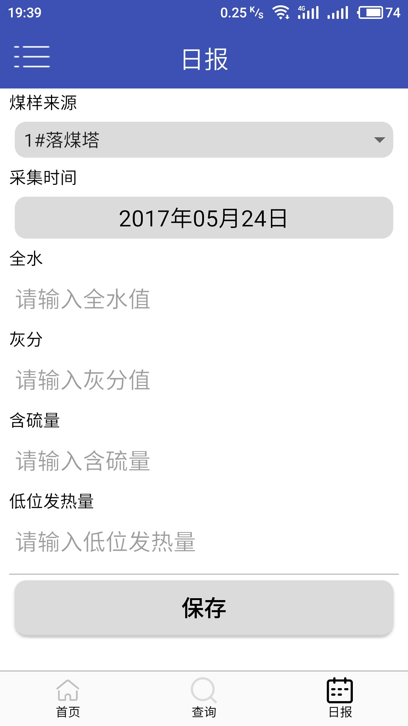
图5-7 日报添加界面设计
5.毛煤报表查询界面设计
用户在查询界面点击毛煤报表按钮，即可跳转到毛煤报表查询界面。通过选择采集时间、工作面（全部或特定工作面），即可完成查询。具体如图5-8所示。
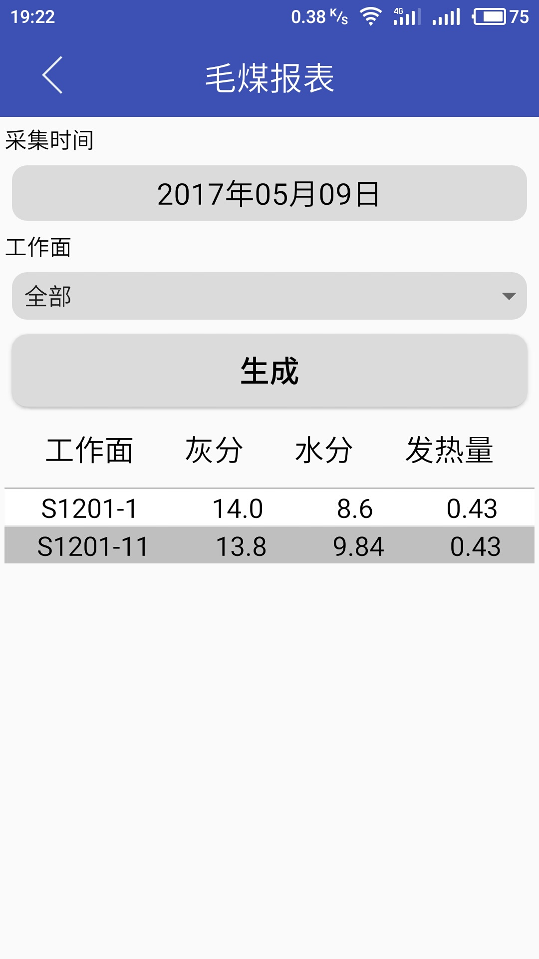
图5-8 毛煤报表查询界面
6.月计划查询界面设计
用户在查询界面点击月计划按钮，即可跳转到月计划查询界面。用户可以通过左右滑动选择查询毛煤或者商品煤，选择某个月份，即可完成查询。具体如图5-9，5-10所示。
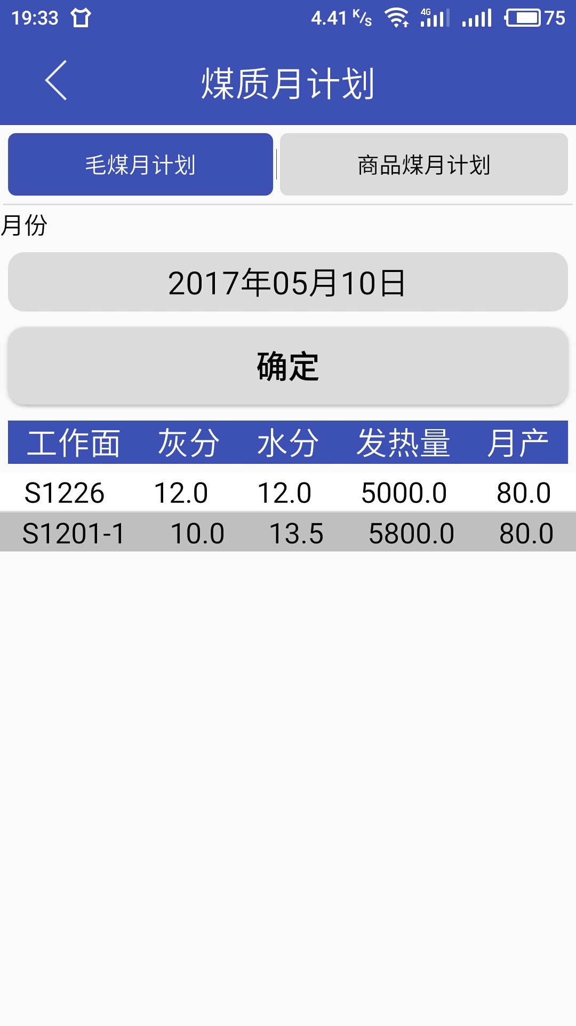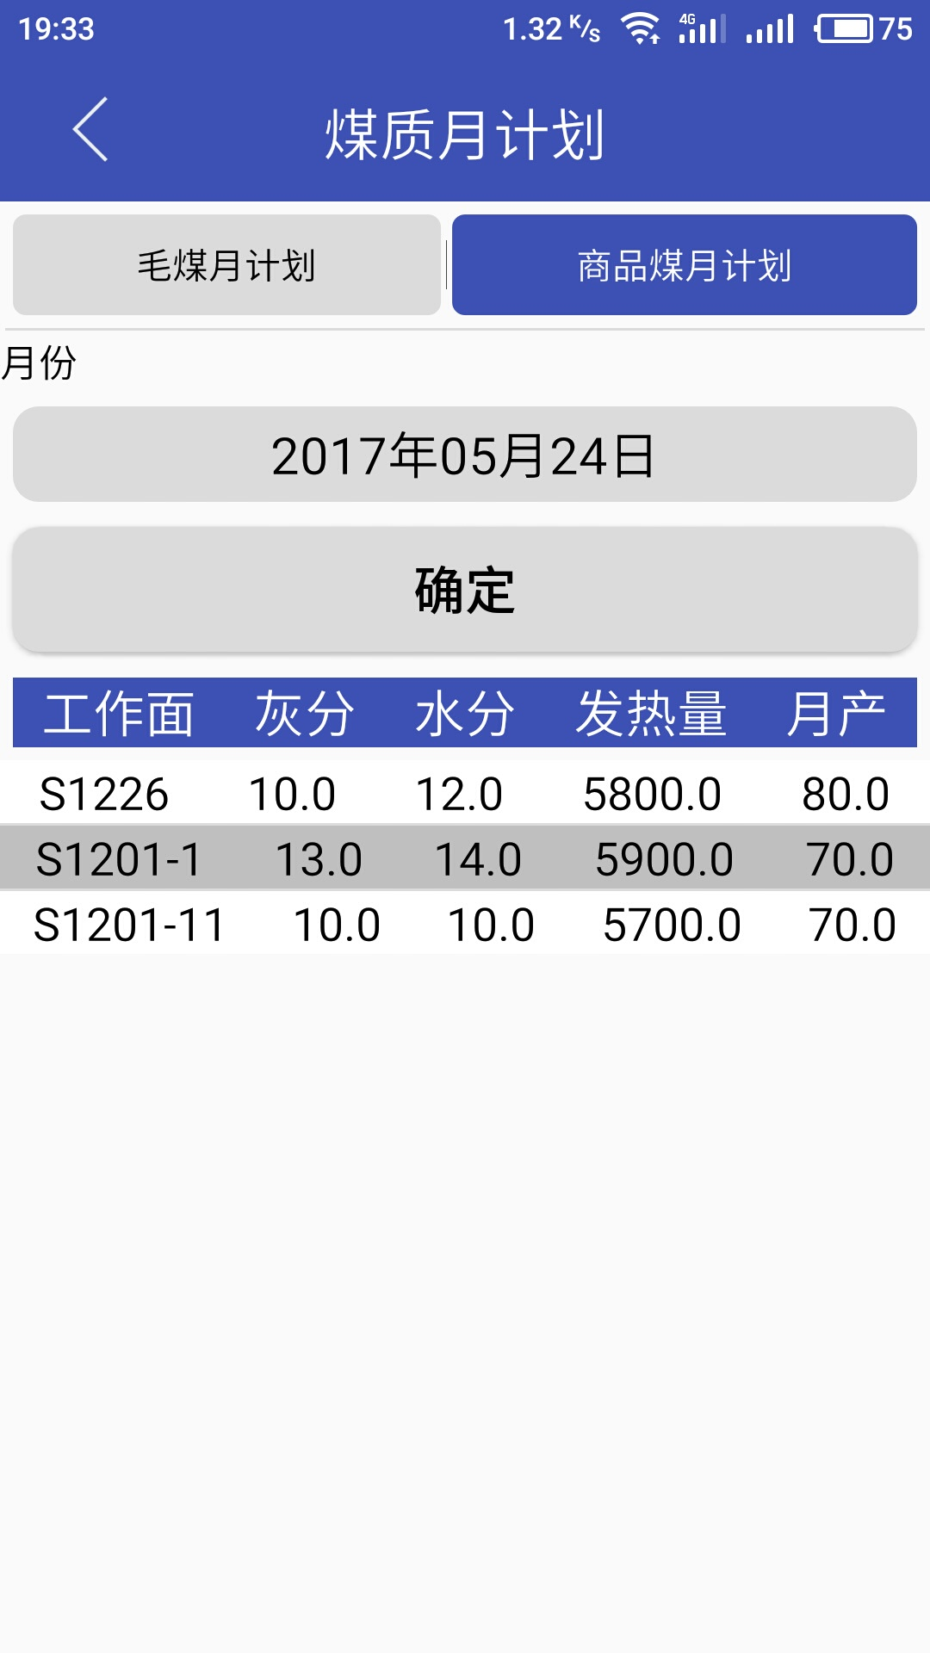
图5-9 毛煤月计划界面设计 图5-10 商品煤月计划界面设计
- 工作面展开图查询界面设计
用户在查询界面点击展开图按钮，即可跳转到工作面展开图查询界面。通过选择工作面，可以查看该工作面的采空区热量展开图。具体如图5-11所示。
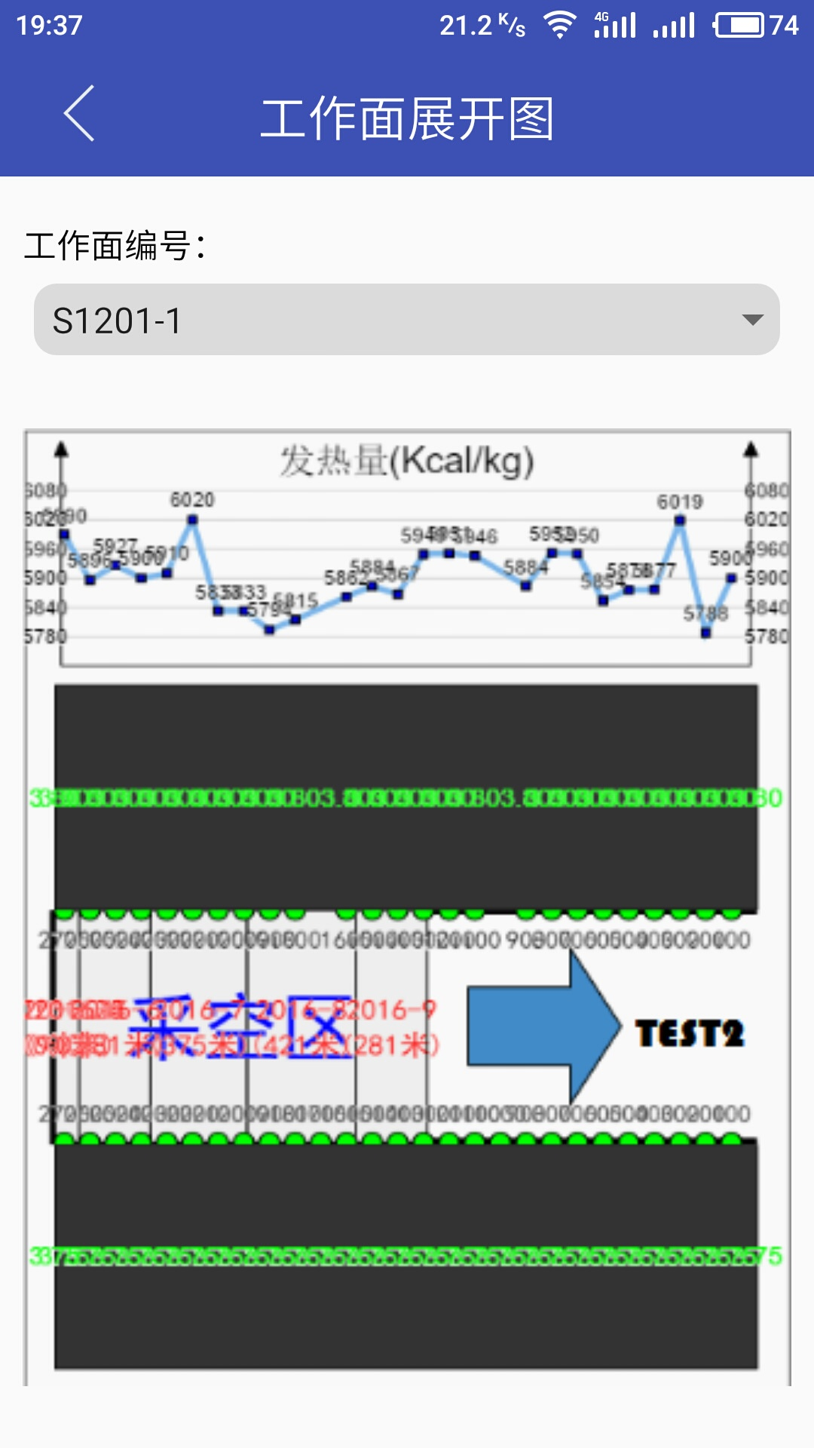
图5-11 工作面展开图查询界面设计
- 预销售煤质日报查询界面设计
用户在查询界面点击商品煤按钮，即可跳转到预销售煤质日报查询界面。通过选择日期，可以查看该天的预销售煤质日报。具体如图5-12所示。
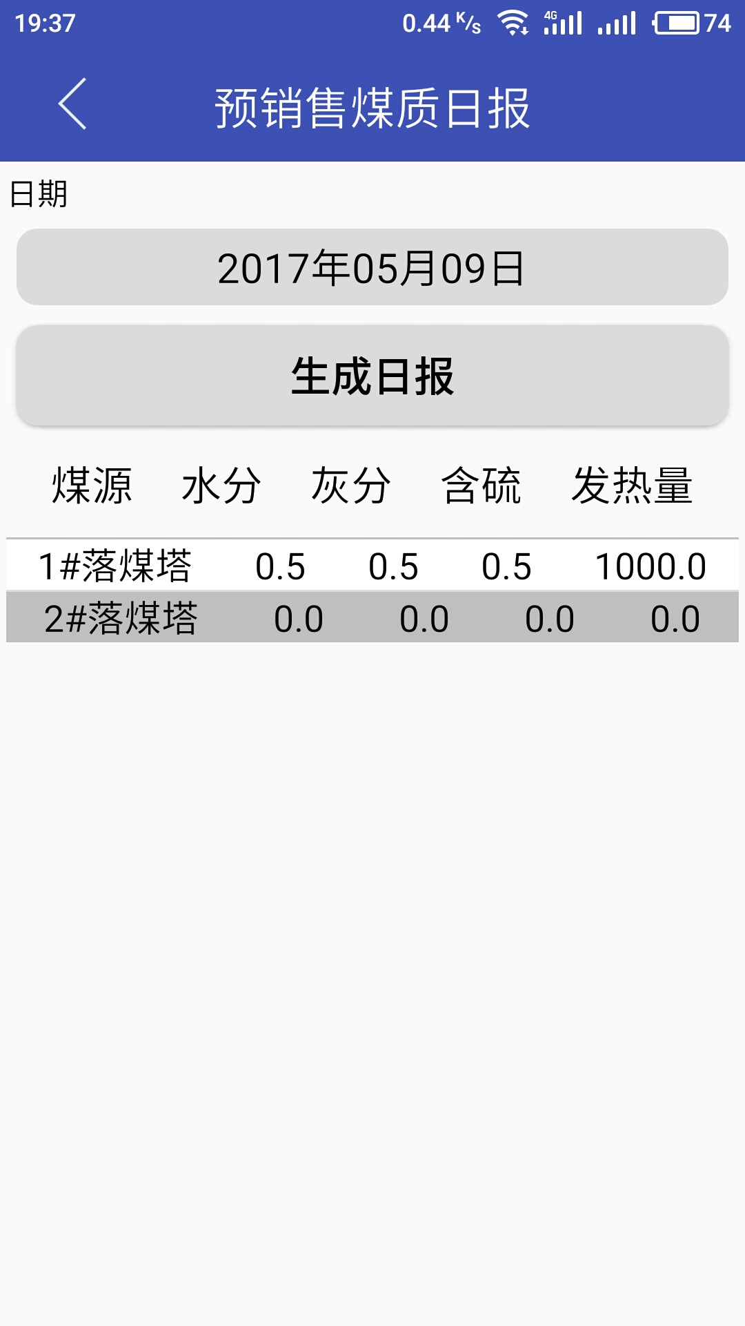
图5-12 预销售煤质日报查询界面设计
- 系统通知界面设计
用户在查询界面点击通知按钮，即可跳转到系统通知界面，即可查看按时间顺序排列的系统通知。具体如图5-13所示。
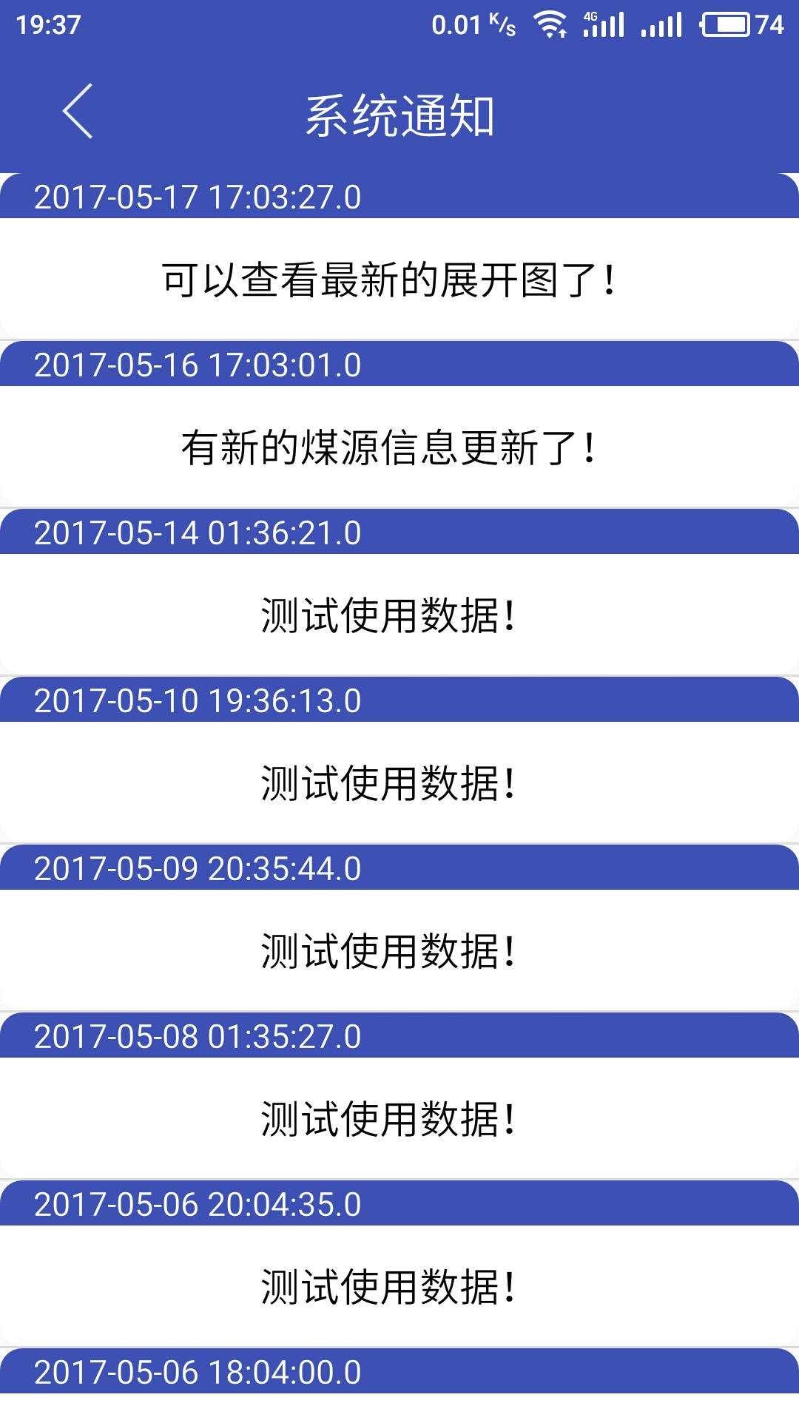
图5-13 系统通知界面设计
- 地质写实查询界面设计
用户在查询界面点击展开图按钮，即可跳转到工作面展开图查询界面。通过选择工作面，可以查看该工作面的展开图。具体如图5-14所示。
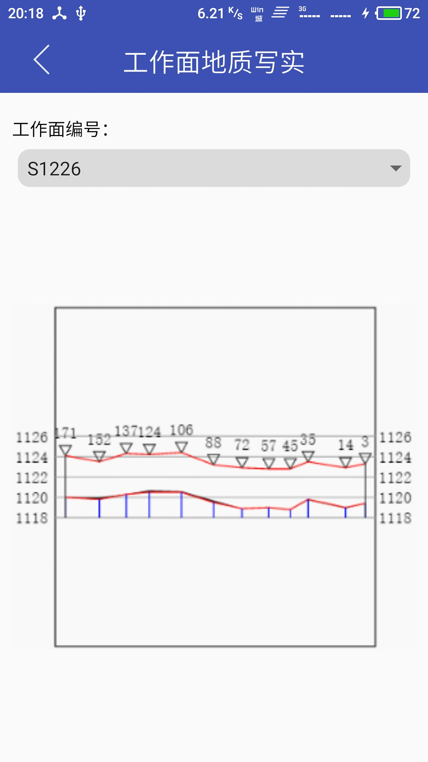
图5-14 地质写实查询界面设计
11.其他界面设计
用户在主页面通过点击顶部菜单栏的列表按钮或者从左边向右滑，可以打开侧边栏。具体如图5-15所示。
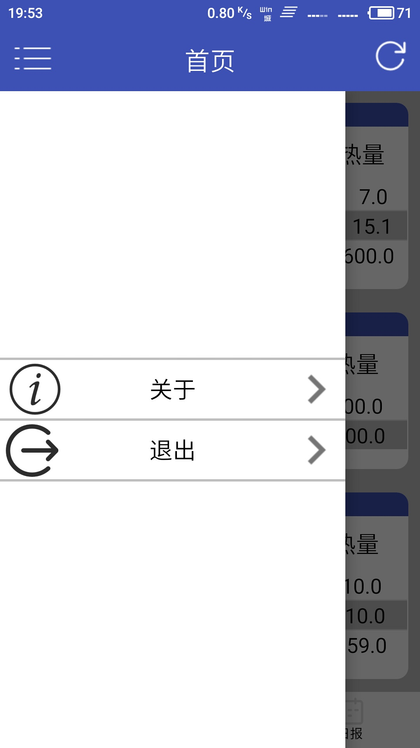
图5-15 侧边栏界面设计
用户可以点击退出按钮，退出当前用户。也可以点击关于按钮，查看相关信息。具体如图5-16所示。
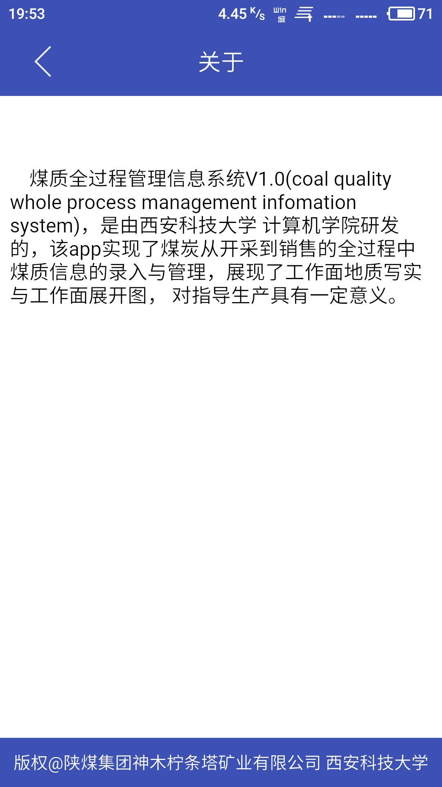
图5-16 关于界面设计

5.3 主要模块详细设计及实现

5.3.1 用户登录模块详细设计
用户登录模块主要是验证用户在登陆时输入的数据是否有效，这些数据主要有用户名与密码。
在用户输入数据后，在服务器首先验证用户输入的用户名是否正确，如果用户名不正确，会在客户端给用户提示用户名不存在，让用户重新输入用户名与密码。如果用户名正确，在数据库验证密码是否正确，当密码正确无误时，提示登录成功，系统跳转到主页面；当密码错误是，客户端提示密码错误，让用户重新输入密码。用户登录模块的程序流程图如图5-17所示。
图5-17 用户登录模块的程序流程图
主要实现代码：
private boolean login(String username,String password){
User user = new User();
Configuration conf = new Configuration().configure();
SessionFactory sFactory = conf.buildSessionFactory();
Session session = sFactory.openSession();
Transaction tx = session.beginTransaction();
user.setUsername(username);
//查询
String hql = "from User as user where user.username=:username";
Query query = session.createQuery(hql);
query.setString("username", username);
List<User> list = query.list(); //list为查询结果集合
if(!list.isEmpty()){
if(list.get(0).getPassword().equals(password)) {
session.close();
sFactory.close();
return true;
}else{
session.close();
sFactory.close();
return false;
}
}else{
session.close();
sFactory.close();
return false;
}
}
public void doPost(HttpServletRequest request, HttpServletResponse response) throws ServletException, IOException {
/*省略一部分请求设置代码*/
if(login(username, password)){
out.print("LOGINSUCCESS");
System.out.println("-result->>"+"LOGINSUCCESS");
} else {
out.print("LOGINFAIL");
System.out.println("-result->>"+"LOGINFAIL");
}
out.flush();
out.close();
}

5.3.2 信息查询模块详细设计
当用户完成登录操作后，在首页和查询页面均可以浏览到数字或者图片信息。并且，在相应的各个查询界面均可查询到所需要的信息。所以，将首页界面模块与查询界面模块统一为信息查询模块。用户可以通过选择日期、工作面或者煤样来源，来查询相应的信息，也可以在界面浏览表格或者图形数据。信息查询模块的程序流程图如图5-18所示。
图5-18 信息查询模块的程序流程图
主要实现代码：
public static JSONArray getJsonArray(JSONObject jObject){
JSONArray jsonArray = new JSONArray();
int KIND_QUERY = Integer.parseInt(jObject.getString(KEY.HB_KEY_QUERY_KIND));
switch(KIND_QUERY){
case 1:
jsonArray = GetPreSellJSONArray.getPreSellJsonArray(
jObject.getString(KEY.HB_KEY_QUERY_YEAR),
jObject.getString(KEY.HB_KEY_QUERY_MONTH),
jObject.getString(KEY.HB_KEY_QUERY_DAY));
break;
case 2:
jsonArray = GetWorkingFaceMonthPlanJSONArray.getwfMonthPlanJsonArray(
jObject.getString(KEY.HB_KEY_QUERY_YEAR),
jObject.getString(KEY.HB_KEY_QUERY_MONTH));
break;
case 3:
jsonArray = GetWFMeiZhiJSONArray.getWFMeiZhiJsonArray(
jObject.getString(KEY.HB_KEY_QUERY_YEAR),
jObject.getString(KEY.HB_KEY_QUERY_MONTH), jObject.getString(KEY.HB_KEY_QUERY_DAY));
break;
case 4:
jsonArray = GetMaoMeiJSONArray.getMaoMeiJsonArray(
jObject.getString(KEY.HB_KEY_ID),
jObject.getString(KEY.HB_KEY_QUERY_YEAR),
jObject.getString(KEY.HB_KEY_QUERY_MONTH), jObject.getString(KEY.HB_KEY_QUERY_DAY));
break;
case 5:
jsonArray =GetMaoMeiMonthPlanJSONArray.getMaoMeiMonthPlanJsonArray(
jObject.getString(KEY.HB_KEY_QUERY_YEAR),
jObject.getString(KEY.HB_KEY_QUERY_MONTH));
break;
case 6:
jsonArray = GetShangPinMeiMonthPlanJSONArray.getShangPinMeiJsonArray(
jObject.getString(KEY.HB_KEY_QUERY_YEAR),
jObject.getString(KEY.HB_KEY_QUERY_MONTH));
break;
case 7:
jsonArray = GetWorkingFaceJSONArray.getWorkingFaceJsonArray();
break;
case 8:
jsonArray = GetCoalSourceJSONArray.getCoalSourceJsonArray();
break;
case 9:
SaveCoalSorceDailyPaper.saveCoalSouceDailyPaper(jObject);
break;
case 10:
jsonArray = GetTongZhiJSONArray.getTongZhiJsonArray();
}
return jsonArray;
}

5.3.3 信息传输模块
信息传输模块包括字符串类型数据和图片数据两种类型数据的传输。
- JSON数据传输
将字符串类型的数据封装为一个JSONObject，或者再将这些JSONObject组装成一个JSONArray，客户端或者服务器接收这类型数据时，只需要进行相应的JSON数据解析计科，大大降低了数据传输的延迟。主要实现代码如下：
//客户端向服务器发送JSON数据包，并从服务器获得查询结果返回的JSONArray
public static JSONArray postandgetjson(JSONObject jsonObject,String encode){
JSONArray jsonArray = new JSONArray();
try {
HttpURLConnection httpURLConnection = (HttpURLConnection) url
.openConnection();
httpURLConnection.setConnectTimeout(6000);
httpURLConnection.setDoInput(true);
httpURLConnection.setDoOutput(true);
httpURLConnection.setRequestProperty("Charset", encode);
byte[] data = (jsonObject.toString()).getBytes();
httpURLConnection.setRequestProperty("Content-Length",
String.valueOf(data.length));
httpURLConnection.setRequestProperty("Content-Type",
"application/json");
httpURLConnection.connect();
OutputStream out = (OutputStream)httpURLConnection.getOutputStream();
out.write((jsonObject.toString()).getBytes(encode));
out.flush();
out.close();
int responseCode = httpURLConnection.getResponseCode();
if (responseCode == 200) {
StringBuffer buffer = new StringBuffer();
InputStream inputStream = (InputStream) httpURLConnection
.getInputStream();
InputStreamReader inputStreamReader = new InputStreamReader(inputStream, encode);
BufferedReader bufferedReader = new BufferedReader(inputStreamReader);
String str = null;
while ((str = bufferedReader.readLine()) != null) {
buffer.append(str);
}
bufferedReader.close();
inputStreamReader.close();
inputStream.close();
inputStream = null;
jsonArray = JSONArray.fromObject(buffer.toString());
}
} catch (IOException e) {
e.printStackTrace();
}
return jsonArray;
}
2.图片传输
在Android开发中，需要通过构建AsyncTask子类的回调方法，从而实现异步获取网络图片资源，并展示到界面的功能。主要实现代码如下：
//从网络加载图片
MyAsyncTask task = new MyAsyncTask();
task.execute(URL);
class MyAsyncTask extends AsyncTask<String, Void, Bitmap>
{
@Override
protected void onPreExecute()
{
super.onPreExecute();
}
@Override
protected Bitmap doInBackground(String... params) {
String url = params[0];
Bitmap bitmap = null;
InputStream is = null;
URLConnection connection = null;
try {
connection = new URL(url).openConnection();
is = connection.getInputStream();
BufferedInputStream bis = new BufferedInputStream(is);
bitmap = BitmapFactory.decodeStream(bis);
is.close();
bis.close();
} catch (IOException e) {
e.printStackTrace();
}
return bitmap;
}
@Override
protected void onPostExecute(Bitmap bitmap)
{
super.onPostExecute(bitmap);
mImage.setImageBitmap(bitmap);
}
}

6 系统测试

6.1 测试范围
在一个系统的设计和研发过程中，研发所占用的时间往往是较短的，而系统测试所占用的是较多的。系统测试的目的是验证系统是否满足需求规格的定义，找出与需求规格不符或与之矛盾的地方，从而提出更加完善的方案。
本系统采用C/S架构设计，主要针对手机客户端各逻辑功能与服务器运行性能的测试，除此之外还需要测试手机适配性、界面友好度等。

6.2 系统功能测试
由于客户端中测试项目较多，限于篇幅。本文中只列出重点功能的测试过程。

6.2.1 登录功能测试
主要测试用户在登录时输入合法或非法的登录信息后，系统回馈不同的响应，登录功能时操作手机客户端的第一步，是比较重要的。具体测试过程如表6-1所示。
表6-1 客户端登录功能测试表
测试项 | 登录功能测试
测试目的 | 验证登录功能的实现效果
测试步骤 | 1.输入合法且正确的数据登录  2.输入合法但不正确的数据登录  3.输入非法数据登录
预期结果 | 1.提示用户登陆成功  2.提示用户账号或密码错误  3.提示用户输入数据有误
测试结果 | 符合预期结果
结论 | 该项功能实现正确

6.2.2 信息浏览功能测试
用户在登陆完成后，能够在首页面浏览到煤质相关信息，保证用户能够及时并且准确获取最新的煤质信息是非常必要的。具体测试过程如表6-2所示。
表6-2 信息浏览功能测试表
测试项 | 信息浏览能测试
测试目的 | 验证信息浏览功能是否达到预期效果
测试步骤 | 1.直接进入首页面进行浏览  2.对数据库更新后，点击客户端的刷新按钮
预期结果 | 1.能够浏览到服务器中的煤质信息  2.能够浏览到更新后的煤质信息
测试结果 | 符合预期结果
结论 | 该项功能实现正确

6.2.3 信息查询功能测试
用户能够在客户端查询到各工作面或煤质来源的主要煤质信息，是本系统的使用价值所在。所以信息查询功能是本系统的核心功能。具体测试过程如表6-3所示。

6.2.4 图表加载功能测试

6.2.5 日报添加功能测试

6.3 系统性能测试

7 结束语

致 谢

参考文献

